Стоимость новогодних банкетов за чел/руб
- Новогодний банкет в гост. Азимут (зал Азимут Голубой стол) от 16 000 руб.
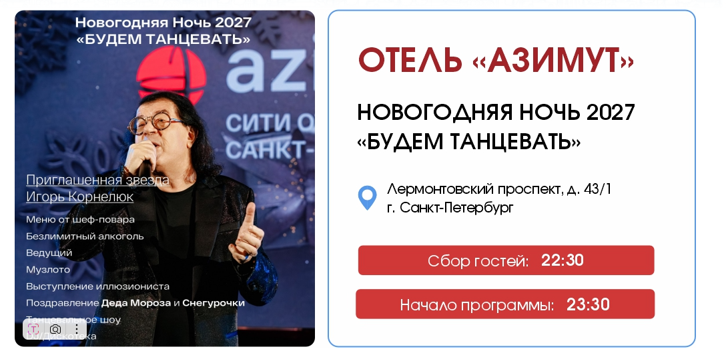
- Новогодний банкет в гост. Азимут (зал Азимут Зеленый стол) от 19 000 руб.
- Новогодний банкет в гост. Азимут (зал Азимут Сиреневый стол) от 22 000 руб.

- Новогодний банкет в гост. Москва (зеленые столы) от 20000 руб.
Взрослый. Категория «А» (лучший вид на сцену) – 25000 руб.
Взрослый. Категория «B» (базовый) – 20000 руб
Детский. Категория «А» – 12500 руб.
Детский. Категория «B» – 10000 руб.


- Новогодний банкет в гост. Октябрьская ресторан "Ассамблея" (зеленые столы) от 16000 руб.
Красные – 18 000 руб.

Золотые – 20 000 руб.
Зеленые – 23 000 руб.

- Ночная новогодняя автобусная экскурсия - 3900 руб.

